2014—2015学年度上学期期末九年级数学试题4
一、选择题（每题3分，共36分。）
1、在平面直角坐标系中，如果抛物线y＝2x²分别向上、向右平移2个单位，那么新抛物线的解析式是( )
A．y＝2(x + 2)²－2 B．y＝2(x－2)² + 2 C．y＝2(x－2)²－2 D．y＝2(x+2)² + 2
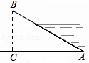
2、如图，河坝横断面迎水坡AB的坡比是（坡比是坡面的铅直高度BC与水平宽度AC之比），坝高BC=3m，则坡面AB的长度是（ ）
 | A． | 9m | B． | 6m | C． | m | D． | m
3、在半径为3的圆中，150°的圆心角所对的弧长是
A．$\frac{\text{15}}{4}π$ B．$\frac{\text{15}}{2}π$ C．$\frac{5}{4}π$ D．$\frac{5}{2}π$
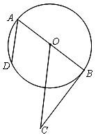
4、下列说法正确的有 ：①任意一个三角形都有且只有一个外接圆②任意一个圆都有且只有一个外切三角形③三角形的外心到三角形三个顶点的距离相等④三角形的内心可能在三角形内部也可能在三角形外部⑤三角形任意两边垂直平分线的交点是三角形的外心⑥若三角形的外心与内心重合，则这个三角形一定是等边三角形。
A．2个 B．3个 C．4个 D．5个
5、如图，⊙O的直径AB＝4，BC切⊙O于点B，OC平行于弦AD，OC＝5，则AD的长为( )
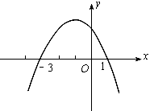
A． B． C. D．
6、已知二次函数（）的图象如图所示，有下列
四个结论：④，其中正确的个数有
A．1个 B．2个 C．3个 D．4个
7、已知二次函数$y=3{\left(x−1\right)}^{2}+k$的图象上有A（$\sqrt{2},y_{1}$），B（2，$y_{2}$），C（$−5,y_{3}$）三个点，则$y_{1}$、$y_{2}$、$y_{3}$的大小关系是
A．$y_{1}>y_{2}>y_{3}$ B．$y_{2}>y_{1}>y_{3}$ C．$y_{3}>y_{1}>y_{2}$ D．$y_{3}>y_{2}>y_{1}$
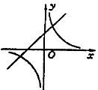
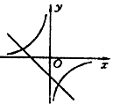
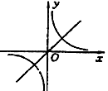
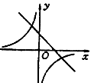
8、函数$y=\text{kx}−k$与$y=\frac{k}{x}$（$k≠0$）在同一直角坐标系中的图象可能是

A B C D
9、若关于$x$的一元二次方程$(a−1)x^{2}+x+a^{2}−1=0$有一根为零，则$a$的值为
A．1 B．一l C．1或一l D．$\frac{1}{2}$
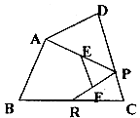
10、如图，已知四边形ABCD中，R、P分别是BC、CD上的点，E、F分别是AP、RP
的中点，当点P在CD上从C向D移动而点R不动时，那么下列结论成立的是（ ）
A．线段EF的长逐渐增大 B．线段EF的长逐渐减小
C．线段EF的长不变 D．线段EF的长与点P的位置有关

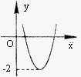
11、已知函数$y={\text{ax}}^{2}+\text{bx}+c$的图象如图所示，那么关于$x$的方程${\text{ax}}^{2}+\text{bx}+c+2=0$的根的情况是
A．无实数根 B．有两个相等实数根
C．有两个异号实数根 D．有两个同号不等实数根

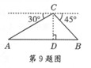
12、如图，从热气球C处测得地面A、B两点的俯角分别为30°、45°，如果此时热气球C处的高度CD为100米，点A、D、B在同一直线上，则AB两点的距离是（ ）
A．200米 B. 米 C . 米 D. 米

二、填空题（本题共6小题，要求将每小题的最后结果填写在横线上.满分18分。）
13、已知与相似且面积比为4∶25，则与的相似比为 ．
14、已知$a$，$b$为一元二次方程$x^{2}+2x−9=0$的两个根，那么$a^{2}+a−b$的值为 。
15、如图是抛物线$y={\text{ax}}^{2}+\text{bx}+c$的一部分，其对称轴为直线$x=1$，若其与$x$轴一交点为
B（3，0），则由图象可知，当${\text{ax}}^{2}+\text{bx}+c>0$时，$x$的取值范围是 。
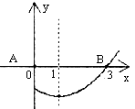
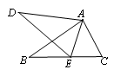
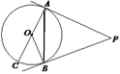

14题图 第16题图 第17题图
16、如图，∠DAB=∠CAE，请你再补充一个条件____________,使得△ABC∽△ADE，并说明理由.
17、如图，PA、PB是⊙o的切线，A、B为切点，AC是⊙o 的直径，若∠P=46∘，则∠BAC=______.
三、解答题（本题共7小题，解答应写出文字说明、证明过程或推演步骤.满分66分。）
18、（本题8分）阅读材料：
为解方程$(x^{2}−1)^{2}−5(x^{2}−1)+4=0$，我们可以将$x^{2}−1$看作一个整体，然后设$x^{2}−1=y$，那么原方程可化为$y^{2}−5y+4=0$……①，解得$y_{1}=1,y_{2}=4$．当$y_{1}=1$时，$x^{2}−1=1$，∴$x^{2}=2$，∴$x=±\sqrt{2}$；当$y_{2}=4$时，$x^{2}−1=4$，∴$x^{2}=5$，∴$x=±\sqrt{5}$，故原方程的解为$x_{1}=\sqrt{2},x_{2}=−\sqrt{2},x_{3}=\sqrt{5},x_{4}=−\sqrt{5}$．解答问题：
（1）上述解题过程，在由原方程得到方程①的过程中，利用________法达到了解方程的目的，体现了转化的数学思想；（2）请利用以上知识解方程：$\frac{x+1}{x^{2}}−\frac{2x^{2}}{x+1}=1$．

19、（本题8分）如图，已知AB、AC分别为⊙O的直径和弦，D为弧BC的中点，DE⊥AC于E．
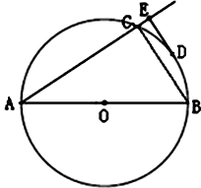
（1）判断DE是否是⊙O的切线，并说明理由；
（2）若OB=5，BC=6，求CE的长

20、（本题12分）如图，奥运圣火抵达某市奥林匹克广场后，沿图中直角坐标系中的一段反比例函数图像传递，动点T（m，n）表示火炬位置，火炬从离北京路10m处的M点开始传递，到离北京路1000m的N点时传递活动结束，迎圣火临时指挥部设在坐标原点O（北京路与奥运路的十字路口），OATB为少先队员鲜花方阵，方阵始终保持矩形形状且面积恒为10000m （路线宽度均不计）。
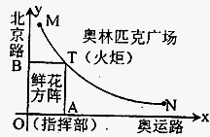
（1）求图中反比例函数的关系式（不需写出自变量的取值范围）：
（2）当鲜花方阵的周长为500m时，确定此时火炬的位置（用坐标表示）．

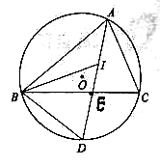
21、（本题12分）如图，⊙O是⊿ABC的外接圆，点I是⊿ABC的内心，延长AI交⊙O于点D，交BC于点E，连接BD。
（1）线段BD与ID相等吗？证明你的结论。
（2）证明：ID²=DE·AD

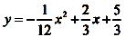
23、（本题12分）如图，一个中学生推铅球，铅球在点A处出手，在点B处落地，它的运行路线是一条抛物线，在平面直角坐标系中，这条抛物线的解析式为：
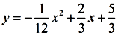
(1)请用配方法把 化成$y=a(x−h)^{2}+k$的形式；
(2)求出铅球在运行过程中到达最高点时离地面的距离和这个学生推铅球的成绩．(单位：米)
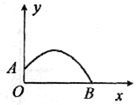

24、（14分）如图，在南北方向的海岸线MN上，有A、B两艘巡逻船，现均收到故障船C的求救信号．已知A、B两船相距100（+1）海里，船C在船A的北偏东60°方向上，船C在船B的东南方向上，MN上有一观测点D，测得船C正好在观测点D的南偏东75°方向上．
（1）分别求出A与C，A与D之间的距离AC和AD（如果运算结果有根号，请保留根号）．
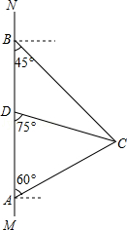
（2）已知距观测点D处100海里范围内有暗礁．若巡逻船A沿直线AC去营救船C，在去营救的途中有无触暗礁危险？（参考数据：≈1.41，≈1.73）

